Lisa 3
Saue Vallavalitsuse 24. septembri 2025. aasta
korraldusele nr

Asendiplaan

Maakond Harju maakond
Omavalitsus: Saue vald
Asustusüksus: Kivitammi küla
Bussipeatuse nimi: Katkumäe

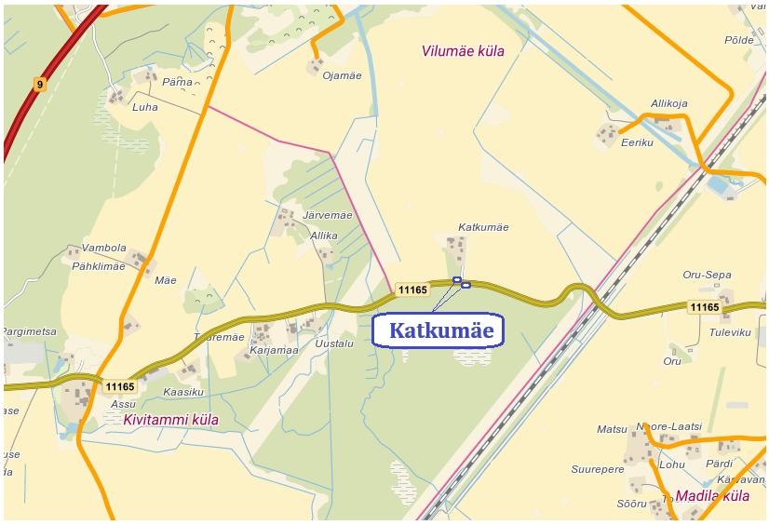
Koostaja: Aime Renser
29.08.2025

Leppemärgid: | o | kavandatava bussipeatuse asukoht ja nimi
 |  | kohalik tee
 |  | riigimaantee
 | 11165 | teeregistri tee number

